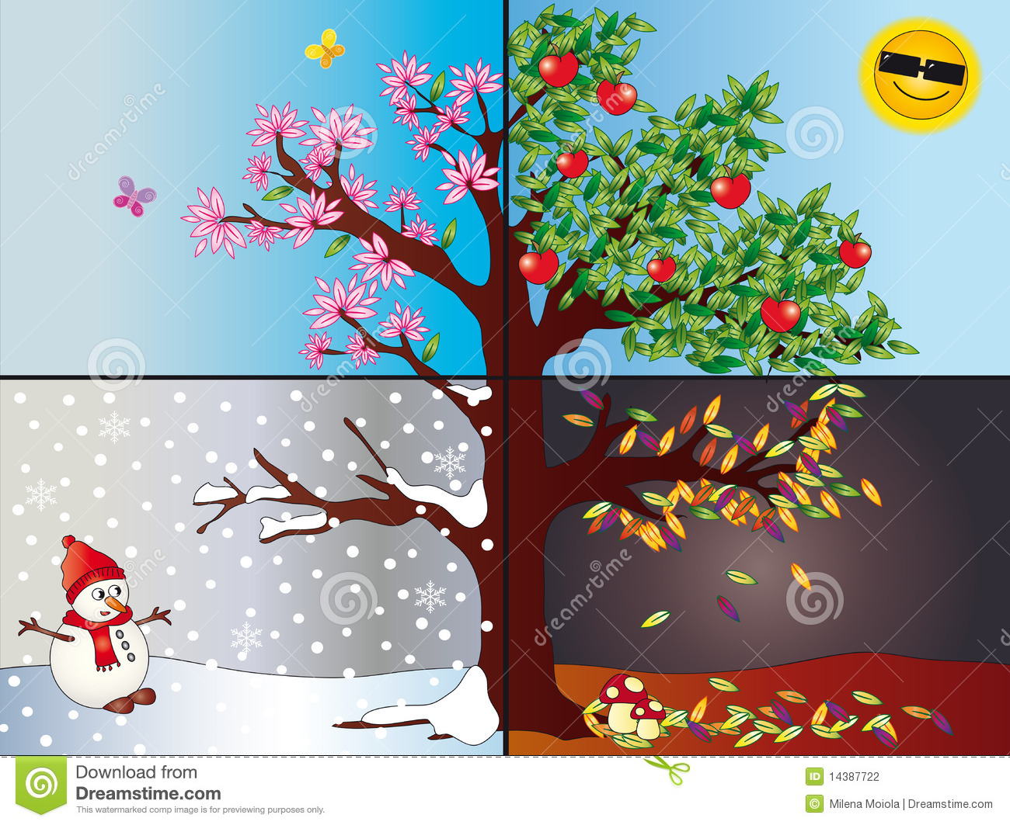

Ovo su slike godišnjih doba. Pokušaj prepoznati na slici zimu, proljeće, ljeto i jesen.
Sada nam dolazi ljeto. Pokaži sliku koja prikazuje ljeto sa puno sunca i finog voća .

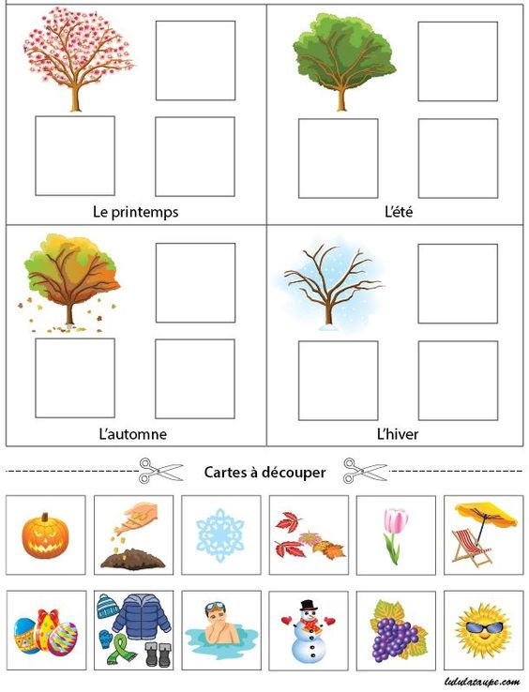
Imenuj što vidiš na slikama pa pokušaj razvrstati što imamo u zimi, proljeću, ljetu i jeseni. Izreži slikice i pravilno ih zalijepi kod godišnje doba.

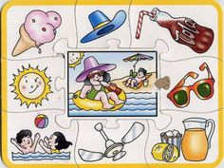

Ova slika nam pokazuje ljeto. Pokušaj ispričati koga vidiš u sredini i što rade. Imenuj sve što vidiš na malim slikicama jer nam je sve to potrebno ljeti.
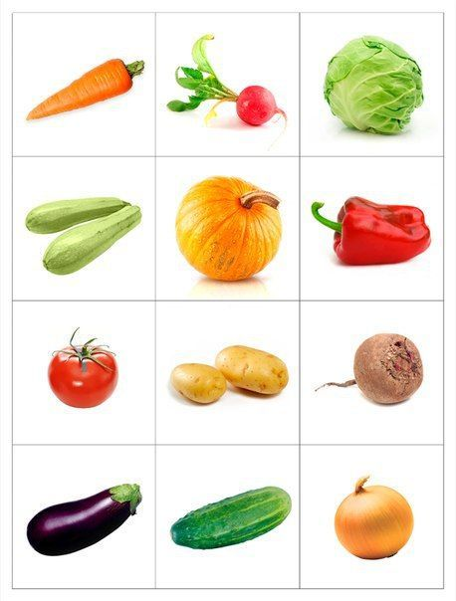

Ovo je povrće. Imenuj i izreži.
U tablici ispod je voće. Imenuj i izreži.
Pomiješajte voće i povrće i sortirajte voće na jedan list, a povrće na drugi.

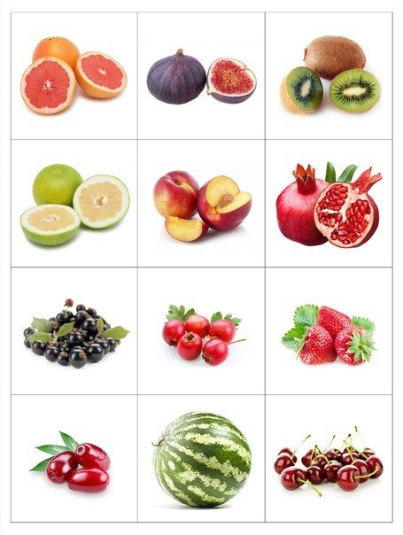

U prilogu su slikice vremenskih prilika. Pokušajte izraditi vremensko kolo uz pomoć slikica i svaki dan pratiti vremenske prilike na načine kao što je prikazano ispod.

